# Transformación Digital de EcoMarket SPA

**Integrantes del Equipo:** Victor Baeza, Daniel Paredes  
**Fecha de Entrega:** 26/05/2025

# introducción

EcoMarketSPA enfrenta desafíos de escalabilidad debido a su sistema monolítico. Este proyecto propone una solución basada en microservicios para mejorar el rendimiento y la eficiencia operativa. Se desarrollaron tres servicios REST: Usuarios, Inventario y Pedidos, utilizando Spring Boot, Maven, MySQL y Postman para validaciones.

DIAGRAMA DE ARQUITECTURA DE SERVICIOS.

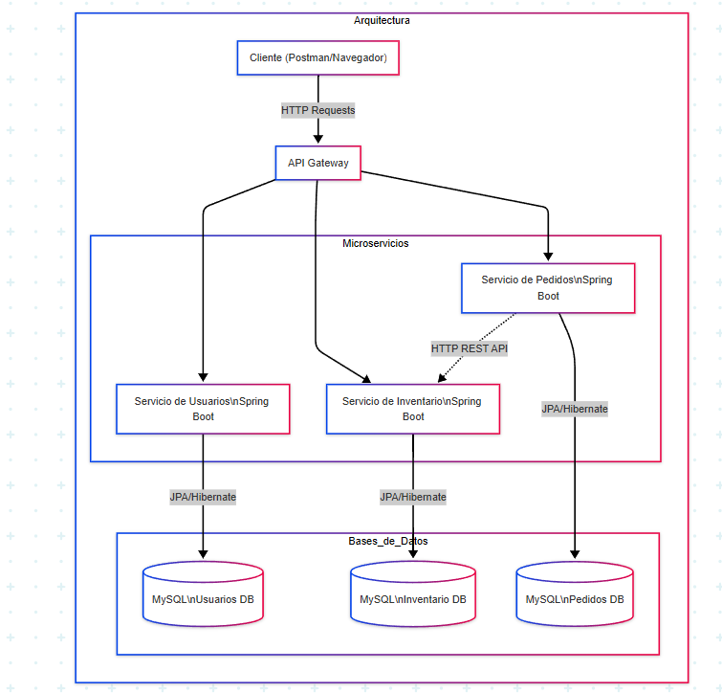

DEPENDECIAS USADAS

SPRING DATA JPA: Para Facilitar la integración con bases de datos usando JPA y Hibernate como implementación por defecto y también permitir crear repositorios.

MySQL Connector: Usado para poder conectar el proyecto con la base de datos en MySQL WorkBench

ThymeLeaf: usado para la Vista

Spring Boot devTools: Son las herramientas de desarrollo usadas para la ejecución y reinicio del proyecto reiteradas veces

Componentes Implementados

Entidades: Usuario, Producto, Pedido (JPA)

Repositorios: Interfaces JpaRepository.

Controladores: Endpoints REST (@RestController).

Servicios: Lógica de negocio (@Service).

Base de Datos:

EL motor de base de datos usado fue MySQL Workbench para que interactue con el proyecto

**Conclusión**

La migración a microservicios permitió a EcoMarket SPA escalar eficientemente, mejorando la mantenibilidad y reduciendo cuellos de botella y se validó la comunicación entre servicios con Postman.